智能排绳故障检测与数字孪生系统技术方案
一、 系统总体架构概述
本系统旨在实现对排绳机运转状态的智能化监控与数字孪生联动。为保障现场边缘工控机的深度学习算力专注度，系统摒弃了传统的视频重编码推流模式，采用“算力卸载”与“数据流/视频流双轨并行”的核心架构。

系统整体划分为感知获取层、边缘计算层、通讯链路层和孪生应用层四个层级。边缘端仅负责视频裸流转发与 AI 状态判定；上位机远程订阅两路数据，由数据流驱动数字孪生告警，视频流仅作原画质人工复核，两轨在播放端不做像素级叠加。
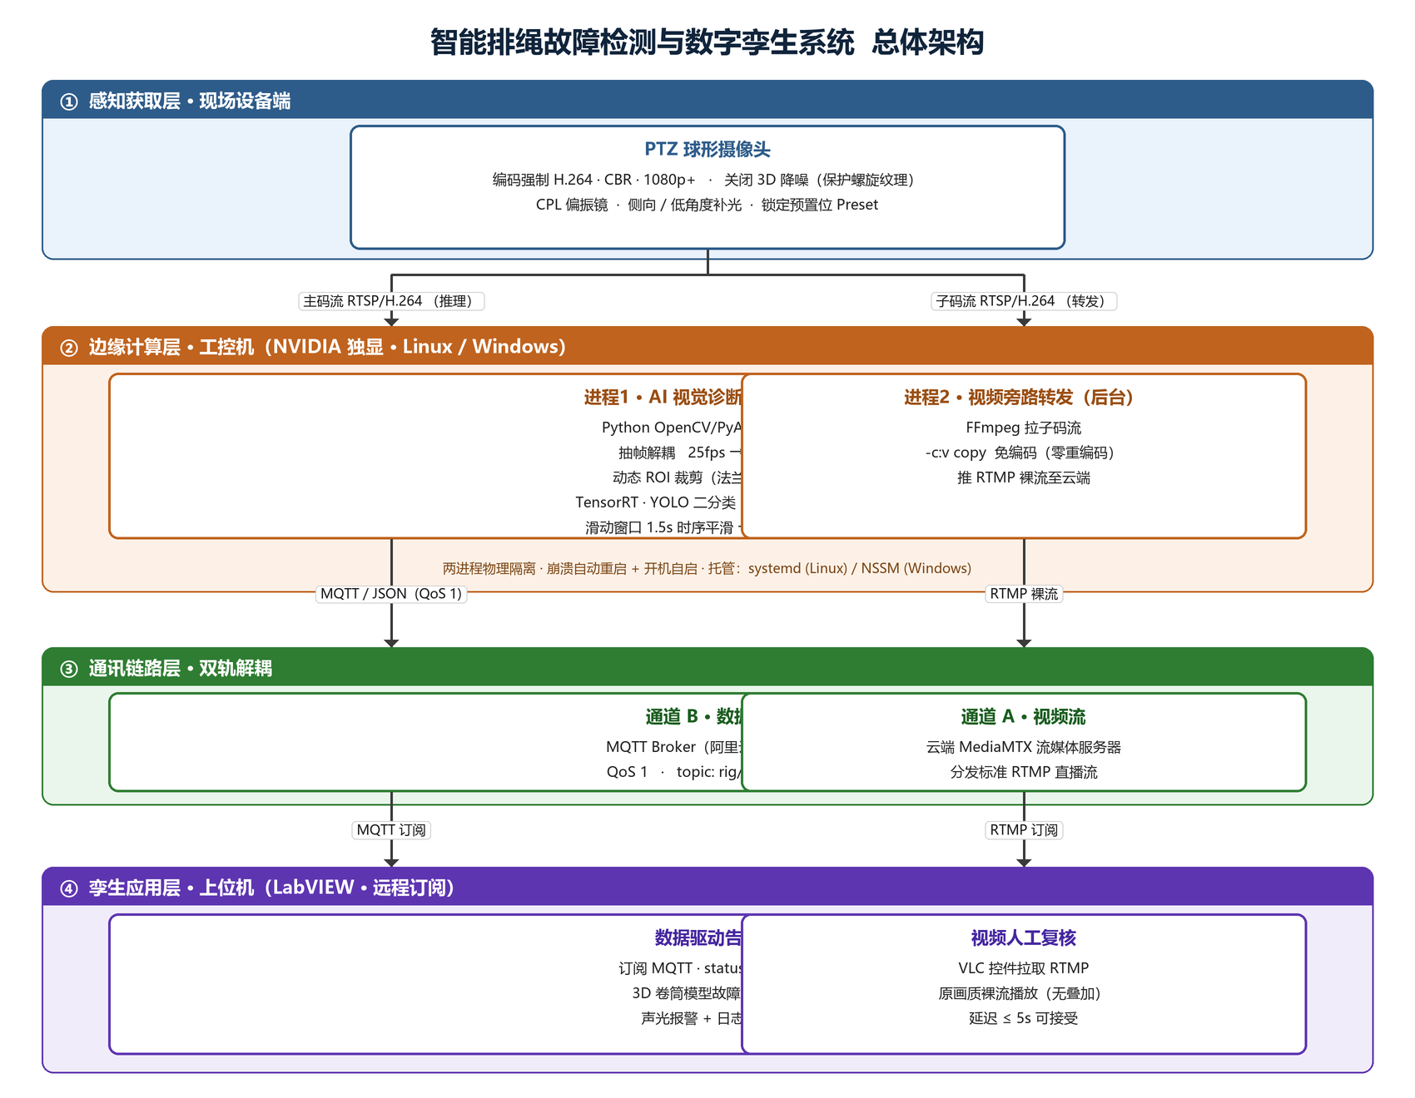
图 1 系统总体架构（主码流推理 / 子码流转发 · 双轨解耦）
二、 感知获取层（现场设备端）
负责现场作业环境的高质量视频数据采集与抗扰处理。
- 硬件部署：现场采用球形监控摄像头（PTZ）。针对复杂的工业光照条件，可选配侧向/低角度条形补光灯以凸显钢丝绳缝隙阴影，并在摄像头前端加装物理偏振镜（CPL）以消除金属高频反光 。

- 拉流规范：摄像头开启双码流并强制 H.264 编码——主码流恒定码率（CBR）1080p（或以上）供 AI 推理，并关闭 3D 降噪以保护钢丝绳螺旋纹理完整性；子码流较低码率供旁路转发上云。H.264 是裸流 -c:v copy 免编码直推 RTMP 的前提，若球机默认输出 H.265，须在相机端改回 H.264。
- 动态抗扰策略： *作业期间严格调用并锁定摄像头的预置位（Preset），防止随意云台转动干扰算法。
  - 引入动态ROI锁定，算法每帧提取卷筒法兰盘等刚性结构作为特征锚点，相对锚点动态推算排绳工作区的ROI边界，以吸收球机微小位移带来的视野偏差。
三、 边缘计算层（工控机端）
部署于工控机，采用完全独立的两个进程，实现“推理”与“推流”物理隔离。
1. AI 视觉诊断（主进程）

- 预处理：工控机主进程通过 Python (OpenCV/PyAV) 拉取摄像头主码流（高码率，保留螺旋纹理细节）。利用多线程机制抽帧，解耦原始视频流帧率（暂定 25fps）与推理帧率（暂定 5-8fps），降低系统算力开销。像素级裁剪有效 ROI 区域后送入推理引擎。
- 二分类缺陷检测： 部署基于TensorRT加速的YOLOv8缺陷检测模型 。模型统一训练为单类别（Class: Fault），专注识别“破坏平行纹理的隆起阴影或交叉线”。
- 时序平滑与决策： 引入统一的滑动窗口进行防抖过滤。例如，在1.5秒的时间窗口内，若连续 N 帧中有80%检测出置信度达标的异常特征框，即输出故障状态。
2. 视频流旁路转发（独立后台进程）

- 在工控机后台调用 FFmpeg 工具，直接拉取摄像头的子码流（H.264）RTSP 裸流，采用 -c:v copy 指令免编码直接推送到云端流媒体服务器，实现近乎零算力损耗（免重编码）的视频流中转。
四、 通讯链路层（双轨解耦）
彻底分离图像流转与结构化数据流转通道。
- 通道 A：视频流链路（RTMP） 边缘端 FFmpeg 推出的裸流送至云端部署的轻量级流媒体服务器（如 MediaMTX），转换并分发为标准 RTMP 直播流（如 rtmp://云端IP/live/spooling），供上位机随时订阅。
- 通道 B：数据流链路（MQTT/JSON）边缘端主进程将 AI 判定的状态（正常/故障）打包为 JSON 格式，通过 MQTT 协议（建议QoS 1，主题 rig/data/json）高频发布至阿里云或本地MQTT Broker服务器 。
五、 数据通讯协议规范

有效数据载荷（Payload）采用 JSON 格式序列化。针对状态进行极简二分类优化（0：正常；1：故障）。其中 ai_confidence 取值范围 0~1；timestamp 采用带时区的 ISO8601 格式，边缘端与上位机须 NTP 对时以保证时间基准一致。
正常状态下输出示例（心跳与状态同步）：
{

"timestamp": "2026-06-16T15:20:00+08:00",
"camera_id": "PTZ_01",
"status": 0,

"ai_confidence": 0.0

}

故障状态下输出示例：
{

"timestamp": "2026-06-16T15:20:05+08:00",
"camera_id": "PTZ_01",
"status": 1,

"ai_confidence": 0.92

}

六、 孪生应用层（上位机 · 远程订阅）

上位机（如 LabVIEW 客户端）远程订阅双轨数据，在终端完成业务逻辑闭环。两轨彻底解耦：数据流驱动告警，视频流仅供人工复核。
- 数据解析与联动： 实时订阅 MQTT 主题接收 JSON。当解析到status变更为 1 时，数字孪生平台立即同步渲染3D卷筒模型的故障状态，并触发声光报警。

- 视频人工复核：界面嵌入视频控件（如 VLC 插件），远程实时拉取 RTMP 视频裸流进行原画质播放，供人工复核；端到端延迟 ≤5s 可接受。

七、模型冗余设计
- 使用同一批标注好的排绳缺陷数据集。
- 同时训练 YOLOv8s和YOLO11s两个模型。
- 在工控机上分别导出为 TensorRT 引擎，实测两者的 F1-Score（准确度）、单帧推理耗时（ms）以及 GPU 显存占用（MB）。
用测试得出的真实数据来决定最终哪个模型打包进 Python 主进程。
八、 数据集构建与样本增强
故障样本稀缺是本项目的主要风险点。建议在设备调试期人为制造若干次乱绳、叠绳工况，采集数十张真实故障“种子”样本；正常样本需覆盖不同光照、班次与天气条件，以保证负样本多样性。
样本增强（以贴近真实为原则）：① Copy-Paste 抠图粘贴——将真实故障小块（隆起、交叉、乱绳）抠出后随机贴到大量正常背景帧的不同位置，是批量“制造”故障样本最有效的手段；② 光度增强——亮度、对比度、gamma、色温扰动及运动模糊、高斯噪声，用于模拟工业光照变化与球机抖动。
慎用大角度旋转：相机锁定预置位、卷筒轴向固定，钢丝绳平行纹理朝向恒定，大角度旋转会引入现实中不存在的纹理朝向，易使模型学偏；平移、轻微缩放、水平翻转可酌情使用。
九、 边缘端双系统部署方案
工控机配置 NVIDIA 独立显卡，AI 推理主进程与 FFmpeg 转发后台进程物理隔离，二者均需配置崩溃自动重启与开机自启。推理代码基于 Python + Ultralytics/TensorRT 保持跨平台一致，仅“进程托管层”按操作系统切换。
方案 A（Linux，推荐用于长期无人值守）：安装 NVIDIA Driver + CUDA + cuDNN + TensorRT；FFmpeg 启用 NVDEC/CUVID 硬解以进一步降低 CPU 占用；以 systemd 托管两个服务（Restart=always）；可选 Docker + nvidia-container-toolkit 打包，部署可复现、换机即用。
方案 B（Windows，适合团队 Windows 体系或与 LabVIEW 同栈）：安装 NVIDIA Driver + CUDA + TensorRT；同样可用 NVDEC 硬解；以 NSSM 将 Python 与 FFmpeg 注册为 Windows 服务，实现开机自启与自动重启；注意关闭系统自动更新重启与电源休眠。

附录 A 架构图 Mermaid 源码
flowchart TD
subgraph L1["① 感知获取层 · 现场设备端"]
CAM["PTZ球机<br/>H.264 · CBR · 1080p+<br/>关闭3D降噪 · CPL偏振 · 补光 · 锁定预置位"]
end
subgraph L2["② 边缘计算层 · 工控机（独显 / Linux·Windows）"]
P1["进程1 · AI视觉诊断（主）<br/>OpenCV/PyAV拉主码流 → 抽帧25→5~8fps<br/>动态ROI裁剪 → TensorRT YOLO二分类<br/>滑动窗口1.5s时序平滑 → status(0/1)"]
P2["进程2 · 视频旁路转发（后台）<br/>FFmpeg拉子码流 → -c:v copy 免编码 → 推RTMP"]
end
subgraph L3["③ 通讯链路层 · 双轨解耦"]
BROKER["通道B · MQTT Broker<br/>阿里云/本地 · QoS1 · topic: rig/data/json"]
MEDIA["通道A · 云端MediaMTX<br/>分发标准RTMP直播流"]
end
subgraph L4["④ 孪生应用层 · 上位机（LabVIEW · 远程）"]
TWIN["数据驱动：status=1<br/>→ 3D卷筒故障渲染 + 声光报警 + 日志"]
VIDEO["视频复核：VLC拉RTMP<br/>原画质播放（无叠加 · 延迟≤5s）"]
end
CAM -- "主码流 RTSP/H.264（推理）" --> P1
CAM -- "子码流 RTSP/H.264（转发）" --> P2
P1 -- "MQTT/JSON QoS1" --> BROKER
P2 -- "RTMP裸流" --> MEDIA
BROKER -- "MQTT订阅" --> TWIN
MEDIA -- "RTMP订阅" --> VIDEO

